데이터분석 프로그래밍 브레인스토밍

-NFT란 무엇인가.

-왜 이걸 선택했느냐.

-과몰입 ㄴㄴ 그냥 하나의 방법임 현재 비트코인보다 변동성이 심함

==================================================

완료 :

-NFT에 대한 추이(판매량, 이용자 수, 하루 누적 판매 가격, NFT 개당 평균 가격)

진행 중 :

-NFT tweet 데이터

-NFT와 취업 성공률

-NFT 민팅

-What kind of Descision Making

-성장해온 과정에 대한 데이터

3.결론

-NFT 사기 사례

-스눕독 사례

-NFT 수수료

-우선 NFT에 대한 정의 및 중요성 설명

-NFT 데이터는 주식과 비슷하게 변수가 너무 많기 때문에 사실 분석에 대한 의미가 크게 없다고 볼 수 있다. 그러나 트렌드에 대한 분석을 함으로써 얻을 수도 있는 통찰과 경험은 값지기 때문에 이를 분석하기로 하였다.

-다양한 빅데이터 분석 플랫폼을 적극 활용할 것

-트윗 분석

-NFT의 분야.. 현재는 게임에서도 적용됨

-게임에 적용할 경우 해커 등에 대한 보안 문제 해결?

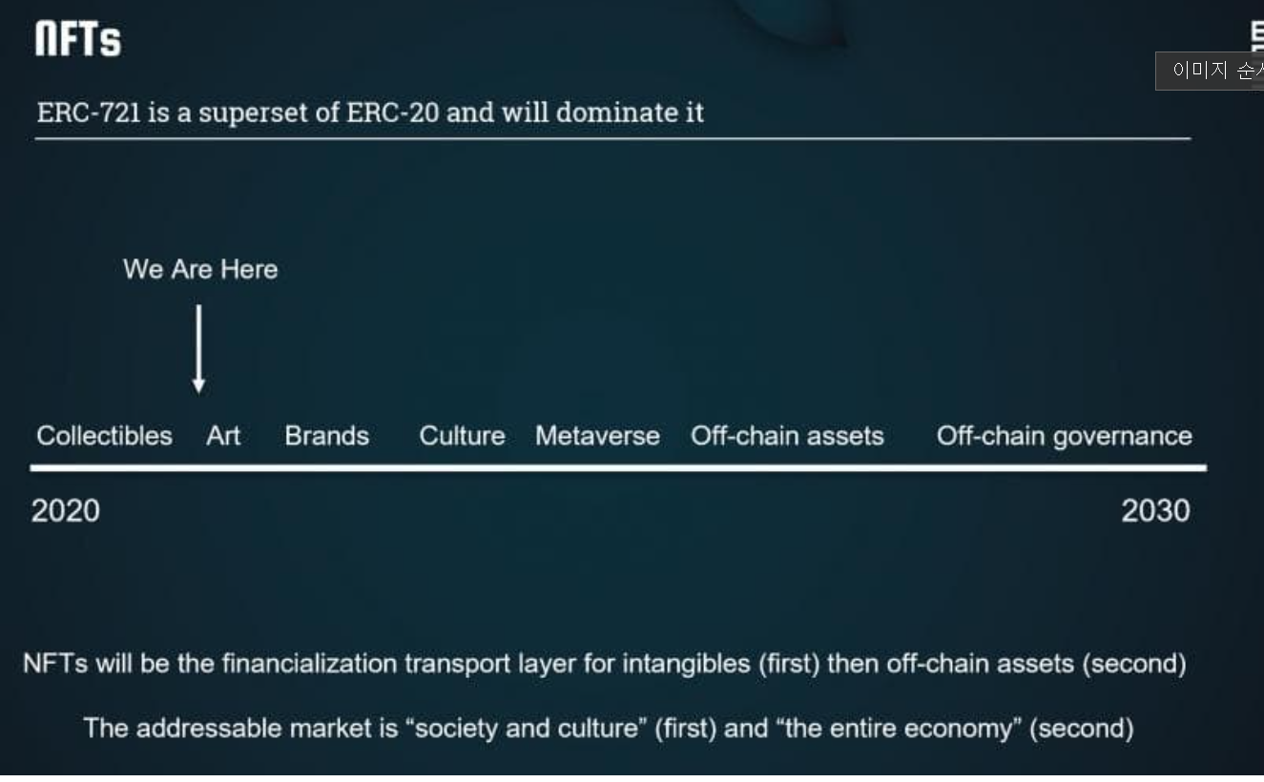

-업비트에서도 NFT를 beta로 상장함